

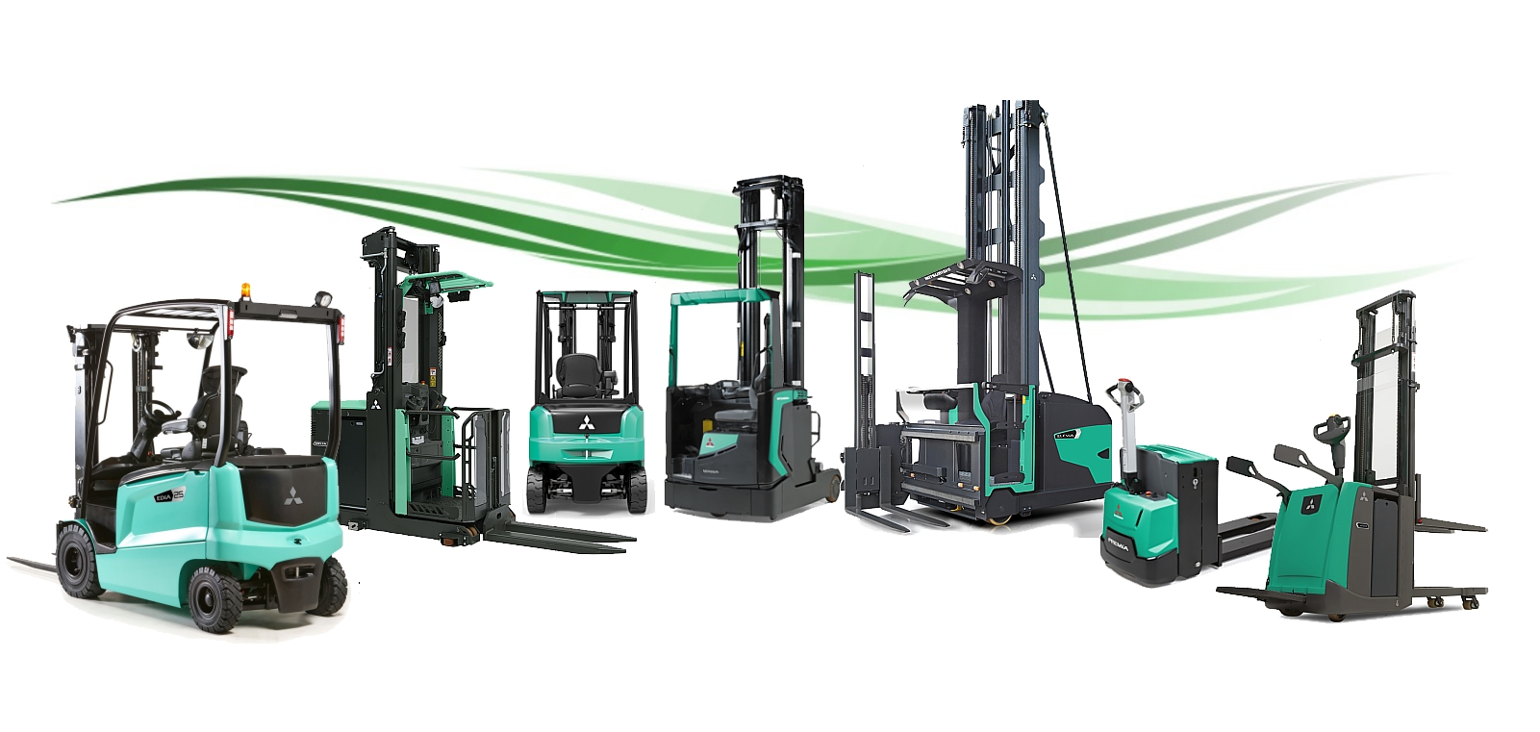


PROPOSTA DI COLLABORAZIONE



Spett.le
Xxx
Xxxx
Xxxx
Xxxx
Data xxx

Alla Cortese attenzione Sig. xxx

La ringraziamo per averci dato la possibilità di analizzare le vostre esigenze e di proporvi le nostre soluzioni logistiche. Ci permettiamo di portare alla Vostra attenzione alcune importanti informazioni in merito al marchio da noi rappresentato e ai nostri servizi.



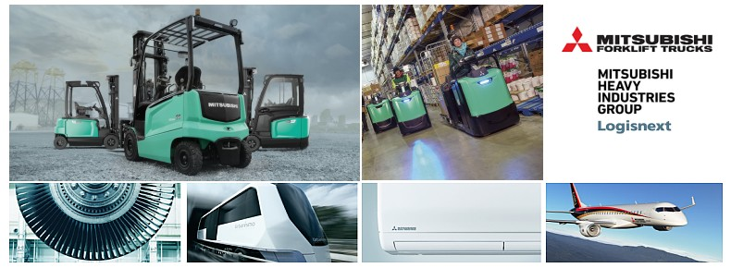

Mitsubishi carrelli elevatori ( Mitsubishi Logisnext ) è Leader mondiale di carrelli elevatori con stabilimenti in Europa, America e Asia. Molti clienti apprezzano il nostro marchio per l’affidabilità e la tecnologia innovativa. La Gamma Mitsubishi copre tutte le tipologie di carrelli elettrici, diesel, da magazzino e sistemi automatici AGV.
Oltre ad un carrello di alto livello qualitativo, la nostra società puo’ fornirVi tutti i servizi post-vendita e sicurezza legati al carrello elevatore.
- Corsi per carrellisti
- Servizi finanziari e locazioni operative
- Manutenzioni programmate
- Servizio ricambi
- Officine mobili attrezzate per interventi presso la vostra sede


Carrello quadridirezionale Serie RBM20-25N3

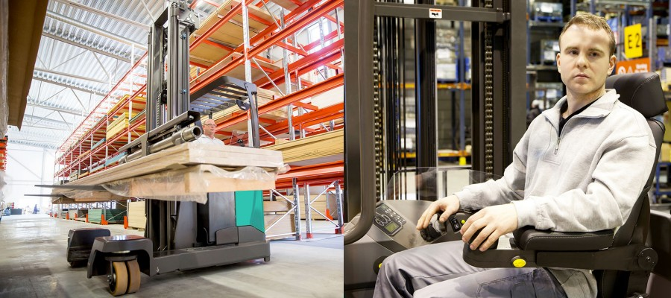

La serie RBM20-25N3 quadridirezionale è la scelta ideale se stai cercando un carrello con montante retrattile intelligente, flessibile e altamente ergonomico in grado di gestire facilmente merci lunghe o ingombranti.

Ugualmente in grado di movimentare carichi lunghi e pallet standard, la serie RBM20-25N3 offre altezze di sollevamento fino a 9,7 metri. Trattandosi di una carrello a quattro vie può trasportare carichi lunghi lateralmente e i corridoi possono essere ridotti al minimo consentendo di massimizzare lo spazio di stoccaggio.
Con una lunga durata della batteria e una serie di soluzioni che permettono all’operatore di operare con il massimo confort e supporto alla guida, i lunghi turni non sono più un problema.
Visibilità a 360 gradi e un software di gestione della stabilità consentono agli operatori di lavorare con maggiore sicurezza e sicurezza. In combinazione con una velocità massima di 13 km/h, questo carrello è incredibilmente efficiente e produttivo.

CARATTERISTICHE TECNICHE PRINCIPALI RB M XX N3

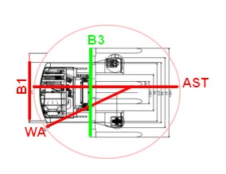  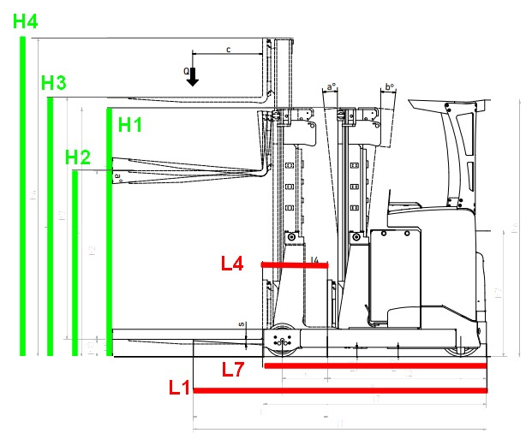 | Portata Kg.  Baricentro @ mm.
 | Altezza di sollevamento H3 mm.
 | Tipo Montante
 | Ingombro chiuso H1 mm.
 | Alzata libera H2 mm.
 | Ingombro massimo H4 mm.
 | Lunghezza forche incluse L1 mm.
 | Lunghezza forche L mm.
 | Corsa montante L4 mm.
 | Lunghezza telaio L7 mm.

Largh. carrello mm. B1 mm.
Largh. piastra p. forche B3 mm.
Corridoio di lavoro AST mm.
Raggio di curvatura WA mm.
Tipo di gommatura

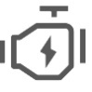 | Motore di trazione Kw |  |  |  |  | Motore di sollevamento Kw.
 | xxx |  |  |  |  | xxx
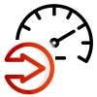 | Velocità di trazione Km/h |  |  |  | 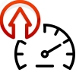 | Velocità di sollevamento m/s
 | xxx |  |  |  |  | xxx
 | Batteria trazione tipo  Piombo Acido |  |  |  |  | Carica batterie Trifase
 | Volt : | 48 | Ah: |  |  | Volt : | 48 | A:

Altre caratteristiche tecniche e dimensioni sono contenute nella scheda tecnica allegata.
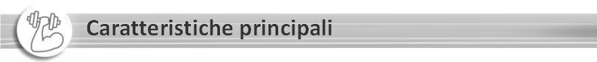

Sterzata intelligente  Il carrello rileva l'angolo e riduce la velocità in anticipo. Ciò rende la guida molto più sicura con la massima stabilità garantendo curve precise.  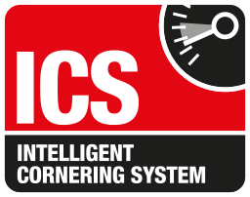 | 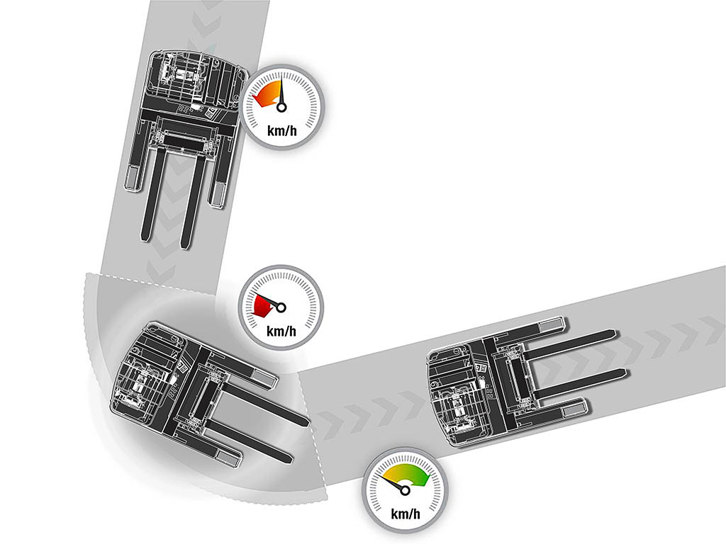
Sistema di supporto alla stabilità (S3)  Un sistema completo per il gestione della stabilità, che incorpora il controllo dell'inclinazione del montante. Le funzioni idrauliche come la portata e l'inclinazione del montante vengono ottimizzate automaticamente insieme a una funzione di smorzamento del peso per rendere il posizionamento e il prelievo dei pallet più sicuro e rapido. | 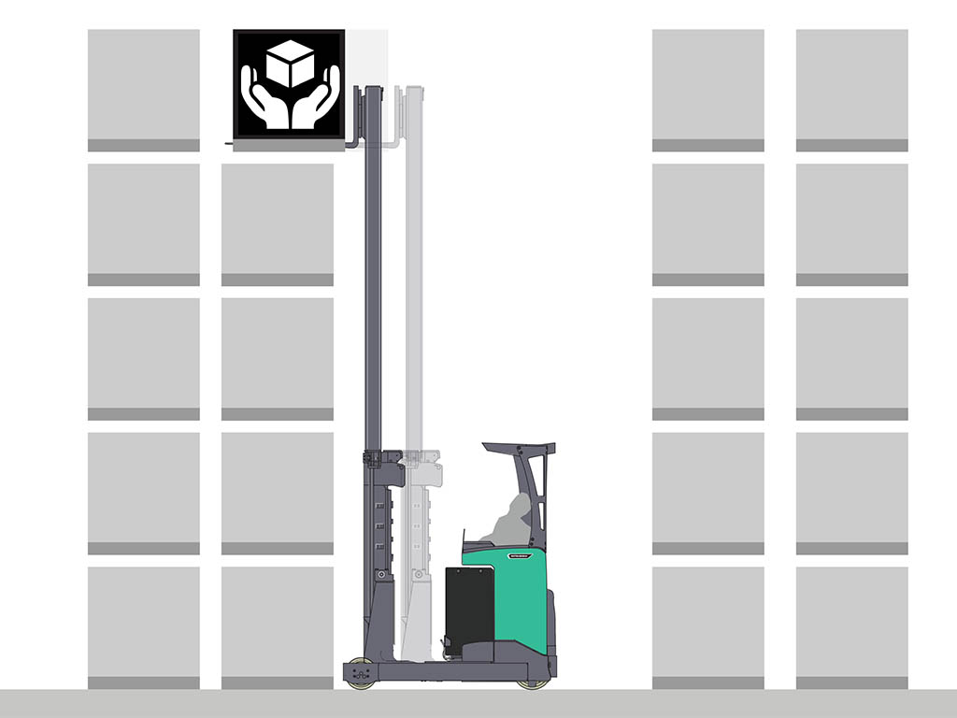
Intelligenza  Utilizzando un algoritmo il carrello si regola automaticamente adattandosi alla portata, controllando l'inclinazione ( MTC ) e la velocità di traslazione con l’obbiettivo di migliorare notevolmente la produttività e la velocità di movimentazione e lavorare come vuole l'operatore.  Visibilità  Il montante MAXVISION e la cabina sono stati completamente progettati per offrire all'operatore la più ampia visibilità. | 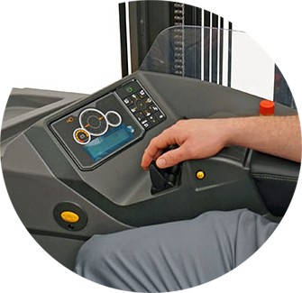

Altre caratteristiche

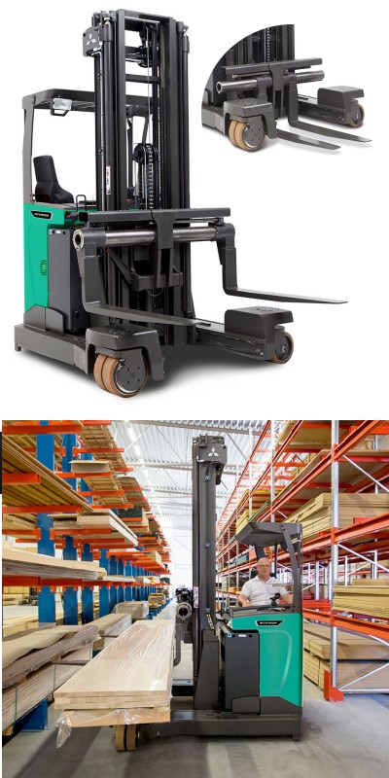
Computer di bordo avanzato
Memorizza le impostazioni delle preferenze idrauliche e di alimentazione per un massimo di 350 utilizzatori.

Mini volante con bracciolo flottante Regolabile ergonomicamente per ridurre lo sforzo e ridurre il rischio di RSI

Joystick ergonomico multifunzionale
Questo joystick intuitivo ed estremamente ergonomico controlla sette diverse funzioni, tra cui sollevamento, abbassamento, corsa del montante e inclinazione.

Accesso con codice PIN
Blocca l'uso non autorizzato del carrello.
Indicatore di peso
Visualizza il peso del carico

Pedali con impostazione automobilistica
I pedali sono posizionati in maniera intuitiva.

Sterzo a 360 gradi
L'operatore può sterzare in continuo, risparmiando secondi preziosi nei corridoi di lavoro.

Active Spin Reduction (ASR) Il sistema aiuta a fermare la rotazione della ruota motrice. Ciò riduce al minimo la perdita di aderenza e allo stesso tempo riduce l'usura della ruota.

Immagini opzionali

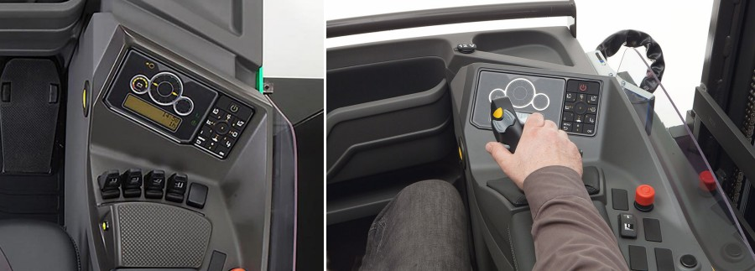

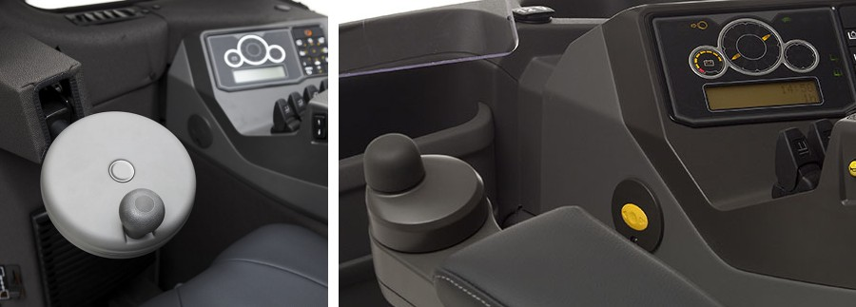



Prezzo del carrello | Netto
Garanzia
Tempi di consegna
Trasporto
Validità offerta gg
Termini di pagamento
Note:

Distinti saluti

